Структурное подразделение детский сад «Светлячок»
государственного бюджетного общеобразовательного учреждения Самарской области средней общеобразовательной школы №4
п.г.т. Алексеевка городского округа Кинель Самарская область

Конспект тематического занятия по физической культуре в старшей группе: «Будущие защитники».

Разработан: инструктором по физической культуре - Иващенко С.А.
музыкальный руководитель - Мтгян А.Ю

Конспект тематического занятия по физической культуре в старшей группе: «Будущие защитники».
Цель:
- Прививать чувство патриотизма и любви к Родине.
Задача:
- Пополнить знания о военных профессиях;
- Закрепить ходьбу по скамейке на середине присесть, встать,сохраняя равновесие;
- Развивать меткость,быстроту реакции, меткость.
- Воспитывать дружеские отношение в команде.
Оборудование:
- Скамейка;
- Мешочки (с песком);
- Дуги (2 шт);
- Обруч (1 шт).
Вводная часть.
Построение в шеренгу.
Приветствие.
ИФК: Назвать тему занятия и задачи.
Равняйсь!
Смирно!
За направляющим в обход по залу, шагом марш!
Кто летит быстрее птицы, охраняет он границы, кто всегда готов к полету?
Дети: Летчик
ИФК:Превращаемся все в летчиков. Развести руки в стороны.Вылетаем на ученье!
Ходьба с перекатом с пятки на носок; руки на поясе.
Я- диспетчер.
Пролетаем над городом, помашем крыльями.Наклоны туловища в стороны на каждый шаг.
Снижаемся:
Ходьба в колонне по одному в полуприседе, руки за спиной.
Набираем высоту:
Ходьба на носочках, руки в стороны.
Скорость придельная:
Бег в колонне по одному, руки согнуты в локтях.
Полосатая рубашка, вьются ленты за фуражкой. Он готов с волною спорить, ведь его стихия- море. Кто это ?
Дети: Моряк!
ИФК: На пути извилистая река (лента лежащая волной на полу),будьте осторожны .
Дети должны пробежать так, что бы не задеть ленту, лежащую на полу (волной или зигзагом).
Тучек нет на горизонте, но раскрылся в небе зонтик. Через несколько минут опустился парашют.
Дети: это парашютист.
ИФК: Дыхательные упражнения. Вдох- руки поднимаем верх, выдох- опускаем руки вниз, выдыхаем ртом.
Ходьба и перестроение тройками.
Основная часть.
1.упр. «Танкисты»
И.п. ноги расставлены на ширине ступни, руки согнуты в локтях перед грудью.Вращение.
2.упр. «Артиллеристы»
И.п.ноги слегка расставлены, руки вперед. Наклоны вперед, назад, вправо, влево. Выполнять по 3 раза в каждую сторону.
3.упр. «Подводник»
И.п. ноги расставлены на ширине плеч, руки на поясе. Приседаем руки поднимаем вверх. 5 раз.
4 упр. «Пограничник»
И.п. ноги слегка расставлены, руки вдоль туловища. Поднимаем прямую ногу делаем хлопок под коленом. По 4 раза под каждой ногой.
5 упр. «Сапёр»
Прыжки. Ноги вместе, ноги врозь.Руки работают одновременно. Если ноги врозь, то руки в стороны, если ноги вместе, то и руки вдоль туловища. Выполнять 12 раз. Ходьба на месте,повторить прыжки.
Основные виды движений.
ИФК: Мы сегодня с вами побывали летчиками, танкистами и моряками. А теперь нам предстоит пройти испытания. А пройти его смогут только самые сильные, ловкие, быстрые как бойцы нашей армии.
Готовы ?
Дети : Да!
ИФК:Чтобы ровно и плавно вести самолет, пилот должен в любой ситуации уметь сохранять равновесие.К первому испытанию преступить.
1.Ходьба по скамейке на середине присесть, руки вытянуть вперед,встать, продолжить ходьбу по скамейке.
Нужно уметь приземляться с парашютом в четко заданное место.
2.Спрыгивать со скамейке в обруч на полусогнутых ногах на носках.
После приземления что бы враг вас не заметил, нужно скрыться. После приземления в обруч ползем.....
Дети:по-пластунски.
3.Дети ползут через дуги по-пластунски и кидают мешочком в цель.
ИФК: Молодцы ребята, вы прошли все препятствия и получаете награду.
Детям вручаются медали.
Наша армия не только сильная, ловкая, быстрая, но и очень умная и смекалистая. Сейчас мы свами поиграем с дидактическим пособием Лепбук «Наша Армия» .
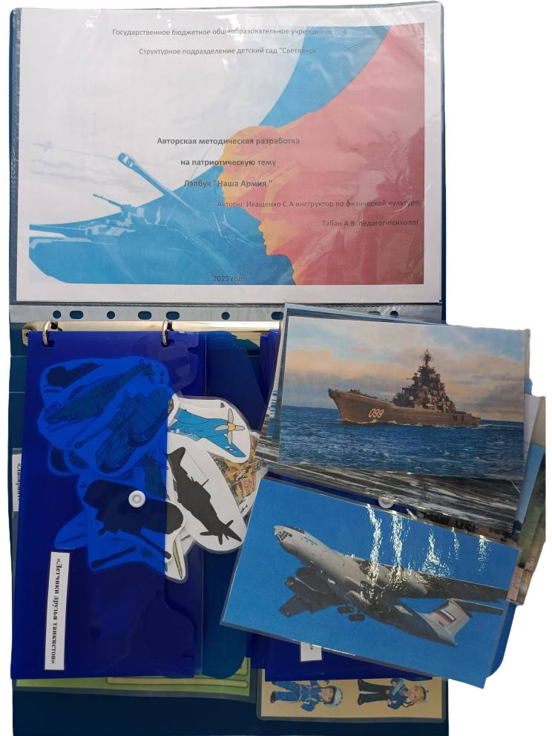
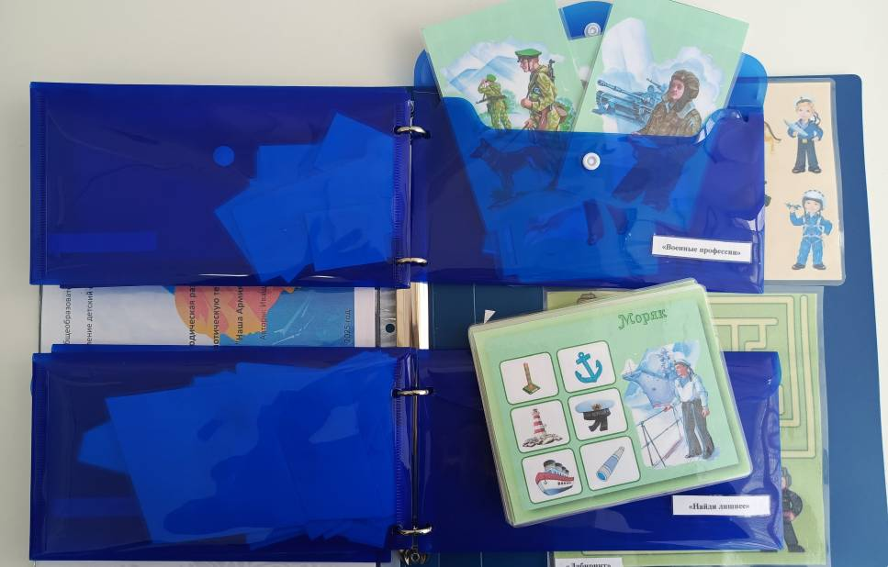

Дети делятся на 2 команды им раздаются задания. Они их выполняют.
Построение. Ребята вы большие молодцы.
Ходьба по залу за направляющим с дыхательными упражнениями.
Направляющий на месте.
ИФК:До свидания ребята.
Дети: До свидания.
Дети идут за направляющим, направляющий выводит из зала.

